שם ביה"ס, רשות: | תיכון אליאנס, חיפה
שם המורה: | אבלין זאב
שם המדריכה: | ד"ר יוליה גיל
שם הפעילות: | מפורסמי צרפת  Les personnages qui ont influencé l'histoire de France
תחום תוכן, שכבת גיל: | צרפתית, כיתה ז'
שנת פיתוח: | תשע"ו, 2015

Les personnages qui ont influencé l'histoire de France

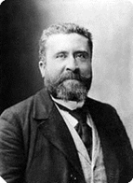
במשימה הזו:
- תכירו אנשים צרפתיים שהשפיעו על היסטוריה של צרפת.
- תלמדו איך לשייך דמות על ציר הזמן בצרפתית.
- תלמדו איך לעבוד עם מצגת שיתופית.
כנסו ל טבלה על מנת לדעת על איזו דמות תעמיקו.
שלב א' - חיפוש מידע:
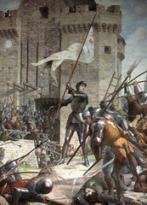
כנסו לקישור הבא LES PERSONNAGES FRANCAIS חפשו את הדמות שלכם. בתיקיה שמרו את התמונה, השם ופרטים נוספים. כנסו לאתר בעברית חפשו מידע נוסף.
שלב ב' - איסוף מידע:
- עליכם לבצע חיפוש באינטרנט – השתמשו בשם הדמות כמילת חיפוש.
- אספו מספר תמונות להמחשת אירועים הקשורים לדמות.
- התייחסו למרב הנקודות הבאות:
- שם הדמות
- תמונה של הדמות
- שנת לידה ושנת מוות
- המקצוע שלה – התפקיד שלה
- המאה שבה היא חיה וכמו כן התקופה
- סרטון מתאים להמחשה של הדמות או כל מדיה אחר. זה יכול להיות גם על אירוע שהיה באותה תקופה ולדמות קשר ישיר או עקיף.
- תמונה נוספת הקשורה לדמות.

להלן קישור שיעזור לכם לתרגם את המאות בצרפתית Les siècles
להלן קישור לציר הזמן בצרפתית La frise historique
שלב ג' - העלאת חומרים:
את התוצרים עליכם להעלות למצגת שיתופית.
על מנת לדעת מהם העקרונות של מצגת טובה כנסו לקישור הבא: מאפייני מצגת טובה.
היכנסו לקישור הבא.
כל אחד/ת מכם מתבקש להוסיף שקופית למצגת ולרשום בה את שמו/ה.
- כתבו בשקופית על הדמות שקיבלתם. על פי המידע שאספתם תבנו את השקופית.
משפטי חובה:
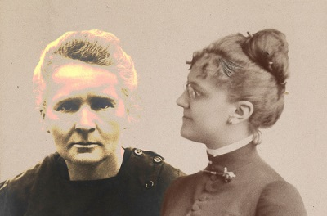
Il s'appelle
Né(e) en = שנה
Mort(e) en=שנה
Elle/Il a vécu au _____siècle à =תקופה היסטורית
Il est roi
BON TRAVAIL!

